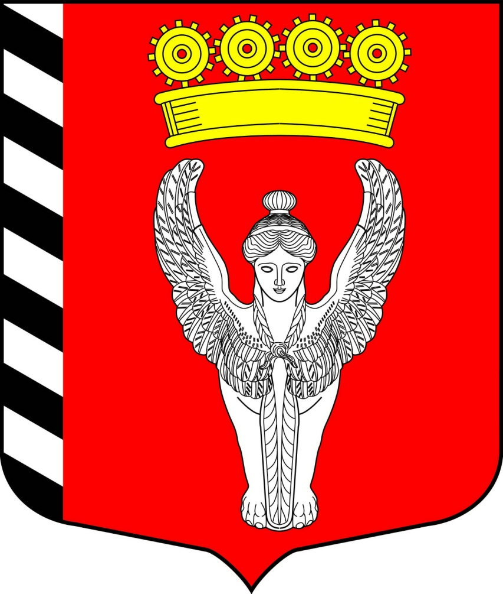
Местная администрация
внутригородского муниципального образования города федерального значения Санкт-Петербурга муниципальный округ Невская застава
(Местная администрация МО Невская застава)
________________________________________________________________________

ПОСТАНОВЛЕНИЕ

20 ноября 2024 года N69-п

Санкт-Петербург

Об утверждении муниципальной программы
муниципального образования МО Невская застава "Участие в создании условий для реализации мер, направленных на укрепление межнационального и межконфессионального согласия, сохранение и развитие языков и культуры народов Российской Федерации, проживающих на территории муниципального образования, социальную и культурную адаптацию мигрантов, профилактику межнациональных (межэтнических) конфликтов» на на 2025-2027 годы

Руководствуясь Бюджетным кодексом Российской Федерации, Уставом муниципального образования, Положением о бюджетном процессе в муниципальном образовании МО Невская застава,

Постановляет:

1.Утвердить муниципальную программу муниципального образования МО Невская застава «Участие в создании условий для реализации мер, направленных на укрепление межнационального и межконфессионального согласия, сохранение и развитие языков и культуры народов Российской Федерации, проживающих на территории муниципального образования, социальную и культурную адаптацию мигрантов, профилактику межнациональных (межэтнических) конфликтов» на 2025-2027 годы, согласно Приложению № 1 к настоящему Постановлению.
2. Контроль за исполнением настоящего постановления возложить на главу местной администрации.
3. Настоящее постановление подлежит опубликованию в официальном источнике информации местной администрации - на официальном сайте МО Невская застава и вступает в силу с 01 января 2025г.

Глава местной администрации С.В.Петров

